ЗВІТ

про виконання лабораторної роботи No < 2 >

«Поля та методи – дії над одним (поточним) об’єктом»

з дисципліни

«Об’єктно орієнтоване програмування»

Студента групи КН-206Б

Коцюби Остапа Тарасовича

**Мета роботи**: освоїти використання класів та об’єктів, дружні функції. 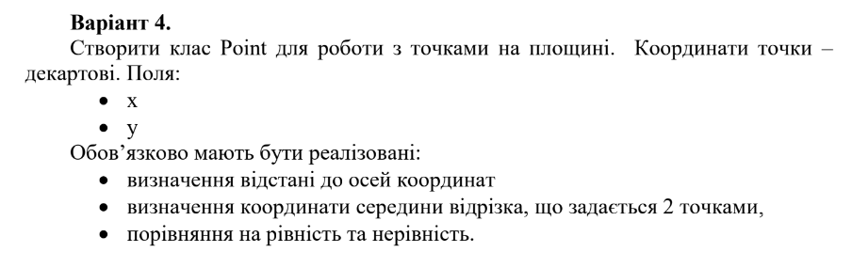

**Структурна схема:**



**UML-діаграма:**

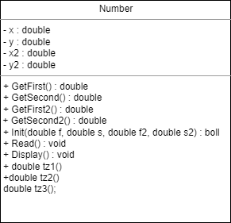

Текст програми:

**Point.h**

#include <string>

#include <sstream>

using namespace std;

class Point

{

private:

double x;

double y;

double x2;

double y2;

public:

double GetFirst() const { return x; }

double GetSecond() const { return y; }

double GetFirst2() const { return x2; }

double GetSecond2() const { return y2; }

bool Init(double f, double s, double f2, double s2);

void Read();

void Display() const;

double tz1();

double tz2();

double tz3();

};

**Point.cpp**

#include "Point.h"

#include <iostream>

using namespace std;

bool Point::Init(double f, double s, double f2, double s2)

{

x = f;

y = s;

x2 = f2;

y2 = s2;

return true;

}

void Point::Display() const

{

cout << "first = " << abs(x) << " second = " << abs(y) << endl;

}

void Point::Read()

{

double f;

double s;

double f2;

double s2;

do

{

cout << "Enter a valid value:" << endl;

cout << " first = "; cin >> f;

cout << " second = "; cin >> s;

cout << " first = "; cin >> f2;

cout << " second = "; cin >> s2;

} while (!Init(f, s ,f2,s2));

}

double Point::tz1()

{

return (x+x2)/2;

}

double Point::tz2()

{

return (y + y2) / 2;

}double Point::tz3()

{

if (x==y) {

cout << " equality not equal " << endl;

return true;

}

else

{

cout << " equality is equal " << endl;

return false;

}

} **OOP2.cpp**

#include <iostream>

#include "Point.h"

using namespace std;

int main()

{

Point a;

a.Read();

a.Display();

cout << "middle of segment " << a.tz1(); cout << ":" << a.tz2() << endl;

a.tz3();

}

Результат виконання:

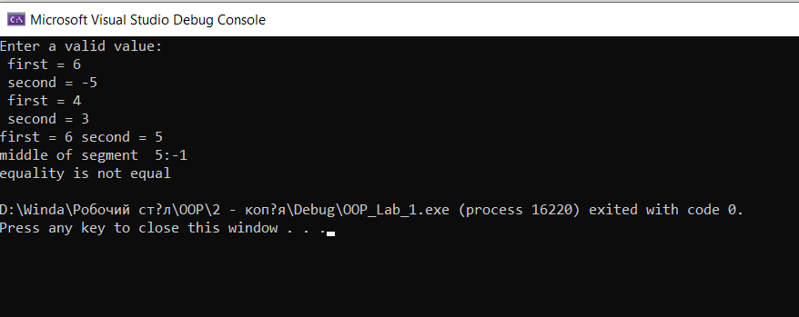

**Git репозиторій:**

https://github.com/nebr0k/OOP2.git